История создания кинотеатра «Родина»
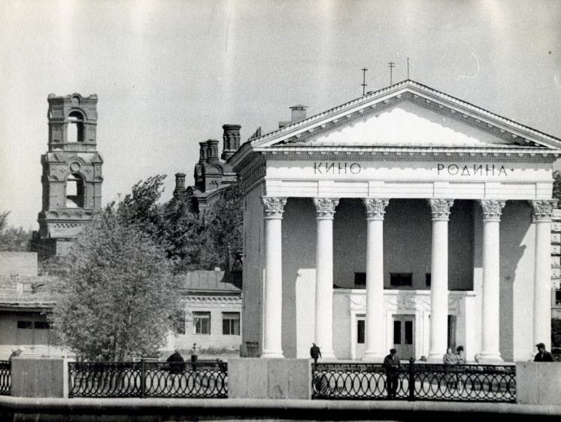
“РОДИНА”, кинотеатр, единств. в области специализированный для показа стереоскопич. фильмов. Здание к/т на 500 мест построено в 1950 в неоклассич. стилистике (арх. В. Я. Гофрат). За основу взят конкурсный проект арх. Л. Г. Гонсиоровского (1945). Прямоугольное в плане сооружение компактно, просто, хорошо вписано в окружающее пространство. Гл. фасад оформлен монумент. коринфским портиком с треугольным фронтоном. Крупномасштабные членения портика и его значит. глубина способствуют хорошему восприятию здания с дальнего расстояния. Остальные фасады имеют более сдержанное архит. решение, компенсированное богатым декоративным оформлением фриза. Его лепной декор варьирует характерные для сов. неоклассицизма орнамент. мотивы: гирлянда из пышных снопов колосьев, перевитых лентами, дополнена изображениями звезд Победы и дисками с эмблемами иск-в. План интерьера четок и ясен. Пространство фойе членится на 3 части двумя рядами опор. В центр., наибольшей по шир., части размещена эстрада, с 2-х сторон к-рой – лестничные пролеты на 2-й этаж. Интерьер богато декорирован лепниной по проекту и шаблонам арх. К. Ашихминой, Гофрата, В. Дановского, М.Мочаловой, Ф. Серебровского и др. Позднее в интерьере появились живописные росписи, не предусмотр. первонач. проектом, – триптих “Родина” (1975, худ. К. В. Фокин). В 1989 в к/т был выполнен большой объем реставрационных работ по восстановлению уник. художеств. лепки и колонн. Монументальность и торжественность здания приближают его по образной характеристике к театр., что характерно для сов. архитектуры 50-х гг. В качестве лучшего реализованного проекта здание к/т удостоено пр. Госстроя РСФСР (1951). После рек-ции нач. 90-х гг. в к/т 2 зала: кинозал на 390 и видеозал на 80 мест, большое фойе. Осн. направление работы к/т – кинопоказ. В ср. демонстрируется 5 фильмов в день. Особые категории зрителей – дети и ветераны. Для школьников организованы тематич. кинопоказы и кинолектории. Ребята из детских домов, приютов, интернатов посещают к/т бесплатно.

Здание бывшего кинотеатра "Родина" с недавних пор стало привлекать интерес не столько архитекторов, способных лучше других оценить неповторимость памятников зодчества периода расцвета советской культурной традиции, сколько журналистов.

В этом нет ничего необычного, так как со зданием связана одна из замечательных инициатив губернатора Челябинской области Михаила Юревича, связанная, в свою очередь, с процессами "духовного возрождения" в аспекте заметно "модернизированных" представлений о таковом, навеянных, вероятнее всего, прикосновением главы региона к пресловутой "духовности" посредством руководства Челябинской епархии РПЦ МП, либо наоборот.
Источник: http://www.book-chel.ru

